**在平面直角坐标系中再探方程（组）、不等式 学习指南**

**【学习目标】**

1.用平面直角坐标系进一步研究二元一次方程（组）、不等式；

2.在平面直角坐标系内，建立交点坐标与二元一次方程（组）的解、不等式的解（集）的联系，进一步感受数形结合的思想.

【**学习任务单**】

**任务1：回顾梳理**

同学们，我们在七年级的数学活动中研究过二元一次方程的图象，下面我们来回顾画二元一次方程图象的过程吧.体会有序数对与点坐标的关系，回忆二元一次方程的图象是什么图形.

请在下面平面直角坐标系*xOy*中，画出二元一次方程2*x*+*y*=4的图象.

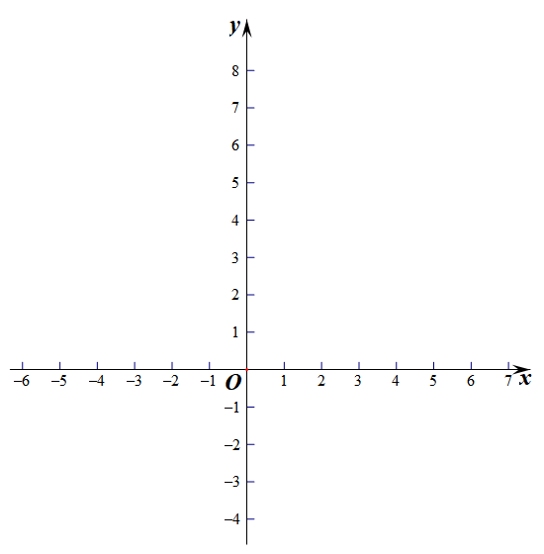

**任务2： 借助平面直角坐标系，探究两条直线的交点与二元一次方程（组）、不等式的联系**

探究（1）

①如图，直线*m*和*n*相交于点*P*.

②在平面直角坐标系*xOy*中，若直线*m*对应的方程为2*x+y=*4，直线*n*对应的方程为*x*-*y*=-1，画出这两条直线，并利用图象写出两条直线的交点坐标.

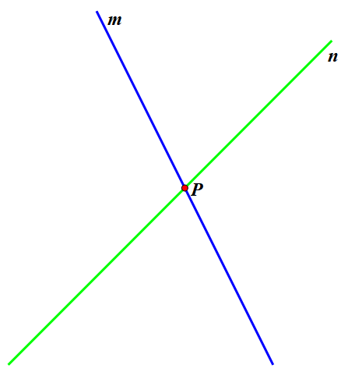

探究（2）

　　在平面直角坐标系*xOy*中，画出二元一次方程2*x+y=*4和*y*=1的图象，并通过观察图象，标出交点的位置，并写出两条直线交点的坐标.



探究（3）

在平面直角坐标系*xOy*中，画出二元一次方程2*x+y=*4的图象，

①利用图象写出直线2*x+y=*4与*x*轴的交点坐标.

②利用图象写出不等式-2*x*+4 > 0的解集.



**任务3：小结与反思**

同学们，通过今天的学习，你对于平面直角坐标系有了哪些进一步的认识？对于利用平面直角坐标系解决问题有哪些收获呢？请总结一下吧．

【**评价习题**】

1.二元一次方程3*x*-*y+*1*=*0的图象与*x*轴的交点坐标为 ，与*y*轴的交点坐标为 .

2.二元一次方程3*x*-*y+*1*=*0的图象与*y=*4图象的交点坐标为 ；根据图象写出不等式3*x+*1>4的解集为 .

3.在平面直角坐标系*xOy*中，画出二元一次方程3*x*-*y+*1*=*0与*x*-*y*-1*=*0图象，并利用图象求两条直线的交点坐标.



4.已知二元一次方程-2*x*+5*y*=-3,小亮同学根据自己的学习经验对-2*x*+5*y*=-3的图象进行了研究.下面是小亮的研究过程:

（1）下表是*x*与*y*的几组对应值，请补充完整.

|  |  |  |  |  |  |  |
| --- | --- | --- | --- | --- | --- | --- |
| *x* | -3 | -2 | -1 | 0 |  | 4 |
| *y* | -1.8 |  | -1 | -0.6 | 0 | 1 |

（2）如下图，小亮在平面直角坐标系*xOy*中，描出以表中各对应值为坐标的点，请在图中补全缺少的点，并画出二元一次方程-2*x*+5*y*=-3的图象.

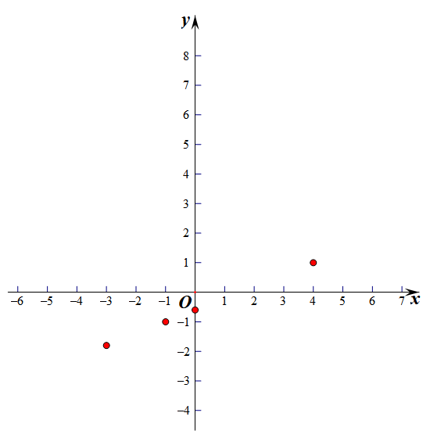

（3）根据画出的图象，写出：二元一次方程-2*x*+5*y*=-3的图象与*x=*-1的图象的交点坐标为 .

（4）用图象的角度，在平面直角坐标系中画出二元一次方程-2*x*+5*y*=-3的图象与*x*-*y=*-3的图象的交点，并写出方程组的解.